Diccionario mixteco
de Magdalena Peñasco
(Saꞌan Ñuu Savi)

Serie de vocabularios y diccionarios indígenas
“Mariano Silva y Aceves”
Número 50

Serie dirigida por Thomas L. Willett

Equipo de revisión
Sharon Stark
Susan Graham
Rick Barnes

Equipo de revisión de español
Vivian Eberle-Cruz
Miriam Becerra
Miriam Pérez
Karina Araiza Riquer
Diccionario mixteco
de Magdalena Peñasco
(Saꞌan Ñuu Savi)
Tomo uno

Colaboradores principales de habla mixteca:
Martimiana Aguilar Feria
Vicente García Rojas

Compiladora:
Elena Erickson de Hollenbach



Publicado por el
Instituto Lingüístico de Verano, A.C.
2017

Dibujos
Los dibujos a colores de la portada fueron tomados del Códice Nuttall,
y son usados con el permiso de Dover Publications, Inc.
Dibujo del árbol del gran tronco otomangue en la introducción: Rodolfo N. Miguel López
Dibujos de las piezas arqueológicas en la introducción: Catalina Voigtlander
Dibujos de las partes de la casa y del arado en los apéndices 8 y 9: Alice Paschal
Los demás dibujos fueron tomados de la colección “Arte para la Alfabetización en México”

Fotografías
Fotos del códice y de la vasija en la introducción: Alvin y Louise Schoenhals
Foto del collar en la introducción: Ruth María Alexander
Reproducción del Padrenuestro en la introducción: tomada de un ejemplar de “Doctrina Christiana en Lengua Mixteca” que se encuentra en la colección de la Biblioteca Huntington, San Marino, California

©2017 Instituto Lingüístico de Verano, A.C.
Apartado Postal 22067
14000 Tlalpan, CDMX, México
http://www.mexico.sil.org/es
lingpub_mexico@sil.org

Mixteco de Magdalena Peñasco (xtm)
Primera edición, 50 ejemplares
Impreso en E.U.A.
en los talleres de Snowfall Press, Phoenix, AZ
Contenido

Tomo uno
Propósito y agradecimientos vii
Abreviaturas ix
Introducción al mixteco de Magdalena Peñasco xiii
El alfabeto xix
Cómo usar este diccionario xxiii
DICCIONARIO MIXTECO–ESPAÑOL 1

Tomo dos
DICCIONARIO ESPAÑOL–MIXTECO 681
Apéndices 839
Apéndice 1: Los números 841
Apéndice 2: Los colores 843
Apéndice 3: Los términos de parentesco 845
Apéndice 4: Los apellidos 849
Apéndice 5: Los nombres de personas 851
Apéndice 6: Los nombres para la gente de otros pueblos 859
Apéndice 7: Los topónimos 861
Apéndice 8: Las partes de una casa tradicional 865
Apéndice 9: Las partes del arado 867
Apéndice 10: Las partes del cuerpo 869
Apéndice 11: Los términos con ini (adentro) 875
Apéndice 12: Los adverbios direccionales 881
Apéndice 13: Las fases de la Luna 883
Conjugaciones básicas de los verbos 885
Bibliografía 931

Propósito y agradecimientos
Este diccionario presenta una amplia selección de palabras del mixteco que se habla en el municipio de Magdalena Peñasco, distrito de Tlaxiaco, Oaxaca. Está basado en los estudios lingüísticos llevados a cabo durante los últimos quince años. Las tres personas cuyos nombres aparecen como autores son dos hablantes nativos y una lingüista. Los hablantes nativos, Martimiana Aguilar Feria y Vicente García Rojas, proporcionaron la mayoría de los datos, incluso las oraciones ilustrativas, y la lingüista se dedicó a la organización y presentación de estos. Muchas otras personas originarias del municipio, especialmente las de Zaragoza Peñasco, también han contribuido a esta obra. Quisiera mencionar a tres de ellas que ayudaron en la primera etapa de compilación: Lidia García Rojas, Marcelina Pérez Reyes y María García Mendoza.
A pesar de que este diccionario incluye más de 9000 entradas, inclusive muchas formas compuestas, no pretende ser completo, porque el léxico de esta lengua es muy rico y muy expresivo. Una limitación es que faltan formas conocidas en la parte más alta del municipio, que se conoce como la Sección Primera, por ejemplo, nombres de ríos y parajes. Esto es porque los colaboradores son de la parte más baja del municipio, que se conoce como la Sección Segunda. Seguramente hay muchos otros vocablos, especialmente los menos comunes y los que van quedando en desuso, que no están incluidos. Además, cualquier palabra del español puede incorporarse en una oración del mixteco, pero se han incluido solamente las que parecen estar más establecidas. Como es el caso de todos los diccionarios, este también debe ser considerado como un trabajo en desarrollo.
No obstante, a pesar de sus limitaciones, se espera que este diccionario presente algo de la verdadera riqueza de la lengua mixteca. Esta riqueza se ha podido ver desde el siglo XVI, cuando se publicó el primer diccionario del mixteco, que fue el vocabulario del padre Fray Francisco de Alvarado, basado en la variante de Teposcolula, una variante que, desgraciadamente, ya no se habla. La obra de este fraile dominico, quien tuvo que trabajar sin la ayuda de una computadora, ni una máquina de escribir, ni siquiera un bolígrafo; ha quedado como herencia cultural para los mixtecos del siglo XXI, y para los lingüistas aficionados a esta lengua.
También es necesario mencionar el vocabulario mixteco de San Miguel el Grande, distrito de Tlaxiaco, compilado por Anne Dyk y Betty Stoudt en 1973, que fue el primer diccionario de una variante del mixteco moderno y sirvió como una fuente de datos e inspiración durante el trabajo de compilación del presente diccionario. En aquel entonces, las compiladoras tenían máquina de escribir, pero no computadoras personales. Ese vocabulario es aún de más importancia porque los niños y jóvenes del pueblo de San Miguel el Grande ya no hablan mucho el mixteco. Otro diccionario de una variante del mixteco del distrito de Tlaxiaco es el de Yosondúa, compilado por Kathryn Beaty de Farris (2012).
La lingüista compiladora del presente diccionario quiere expresar su gratitud por los recursos electrónicos que facilitan la preparación de los diccionarios, entre ellos no solamente las computadoras mismas, sino también el programa Toolbox para manejar los datos léxicos. Quisiera expresar su gratitud a Doris Bartholomew y Thomas Willett, quienes han desarrollado, a base de muchísima experiencia con los diccionarios bilingües, una forma estandarizada para presentar las distintas clases de información; a Louise Schoenhals, quien ha recopilado muchos datos en cuanto a las plantas y los animales de México; a J. Albert Bickford, quien ha ayudado implementar el uso del programa Toolbox para esta lengua; y otra vez a Thomas Willett, quien escribió los programas que toman una base de datos y generan un diccionario formateado de ella. Thomas Willett también ha revisado el manuscrito de este diccionario varias veces e hizo muchas sugerencias valiosas.
Además, la compiladora quiere expresar de forma muy especial su gratitud a la gente de Magdalena, quien recibió con mucha bondad a la “gringa” que andaba por su plaza los días domingo, y que aguantó con mucha paciencia sus preguntas interminables.
Un diccionario pertenece a la comunidad, porque trata de preservar en forma escrita las maneras en que la gente se expresa, y el sabor especial que cada comunidad aporta al mixteco. Como ya se ha mencionado, hay vocablos que no se incluyen; y es probable que, en los vocablos que contiene, haya algunos errores y omisiones de datos importantes. Por estas razones el presente diccionario se considera una obra preliminar, y el deseo de la compiladora es que pueda ser mejorada y ampliada en el futuro.

Elena Erickson de Hollenbach
Bonner Springs, Kansas, febrero de 2017

Abreviaturas
 | adj | adjetivo calificativo
 | adj dem | adjetivo demostrativo
 | adj esp | adjetivo tomado del español
 | adj indef | adjetivo indefinido
 | adj indef neg | adjetivo indefinido negativo
 | adj indef redupl | adjetivo indefinido reduplicado
 | adj interr | adjetivo interrogativo
 | adj redupl | adjetivo calificativo reduplicado
 | adv | adverbio
 | adv dir | adverbio direccional
 | adv dir redupl | adverbio direccional reduplicado
 | adv interr l | adverbio interrogativo de lugar
 | adv interr m | adverbio interrogativo de modo
 | adv interr t | adverbio interrogativo de tiempo
 | adv l | adverbio de lugar
 | adv l indef | adverbio de lugar indefinido
 | adv l neg | adverbio de lugar negativo
 | adv l redupl | adverbio de lugar reduplicado
 | adv m | adverbio de modo
 | adv m esp | adverbio de modo tomado del español
 | adv m indef | adverbio de modo indefinido
 | adv m neg | adverbio de modo negativo
 | adv m redupl | adverbio de modo reduplicado
 | adv neg | adverbio negativo
 | adv neg redupl | adverbio negativo reduplicado
 | adv t | adverbio de tiempo
 | adv t indef | adverbio de tiempo indefinido
 | adv t neg | adverbio de tiempo negativo
 | adv t redupl | adverbio de tiempo reduplicado
 | Antón. | antónimo
 | art | artículo
 | Conj. | conjugación
 | conj | conjunción
 | conj coord | conjunción coordinante
 | conj coord esp | conjunción coordinante tomada del español
 | conj subord | conjunción subordinante
 | cp. | compárese
 | difr | difrasismo
 | esp. | español
 | f | sustantivo femenino
 | f pl | sustantivo femenino plural
 | fem. | forma femenina
 | fut. pl. | tiempo futuro plural
 | fut. sing. | tiempo futuro singular
 | imper. | imperativo
 | imper. pl. | imperativo plural
 | imper. sing. | imperativo singular
 | incompl. | tiempo incompletivo
 | incompl. pl. | tiempo incompletivo plural
 | incompl. sing. | tiempo incompletivo singular
 | interj | interjección
 | interj esp | interjección tomada del español
 | interj onom | interjección onomatopéyica
 | lit. | literalmente
 | m | sustantivo masculino
 | m pl | sustantivo masculino plural
 | no ident. | no identificado, no identificada
 | np | sustantivo que es nombre propio
 | np esp | nombre propio tomado del español
 | núm | número
 | núm esp | número tomado del español
 | núm redupl | número reduplicado
 | onom. | onomatopéyico
 | p. ej. | por ejemplo
 | part | partícula
 | part redupl | partícula reduplicada
 | pas. | tiempo pasado
 | pas. cf. | tiempo pasado contrafactual
 | pas. pl. | tiempo pasado plural
 | pas. pl. cf. | tiempo pasado plural contrafactual
 | pas. sing. | tiempo pasado singular
 | pas. sing. cf. | tiempo pasado singular contrafactual
 | pl. | plural
 | pl. hab. | plural habitual
 | pref adj | prefijo adjetival
 | pref adv | prefijo adverbial
 | pref s | prefijo de sustantivación
 | pref v | prefijo verbal
 | pref v rep | prefijo verbal repetitivo
 | prep | preposición
 | pres. | tiempo presente
 | pres. hab. | presente habitual
 | pres. hab. pl. | presente habitual plural
 | pres. hab. sing. | presente habitual singular
 | pres. pl. | tiempo presente plural
 | pres. sing. | tiempo presente singular
 | prob. | probablemente
 | pron | pronombre
 | pron dem | pronombre demostrativo
 | pron dep | pronombre personal dependiente
 | pron dep inic | pronombre personal dependiente inicial
 | pron indef | pronombre indefinido
 | pron indef redupl | pronombre indefinido reduplicado
 | pron indep | pronombre personal independiente
 | pron interr | pronombre interrogativo
 | pron neg | pronombre negativo
 | pron recip | pronombre recíproco
 | pron rel | pronombre relativo
 | reg. | español regional
 | s | sustantivo
 | s esp | sustantivo tomado del español
 | sing. | singular
 | Sinón. | sinónimo
 | sp. | especie
 | spp. | especies
 | SPrim. | Sección Primera
 | SSeg. | Sección Segunda
 | subj. | subjuntivo
 | subj. pl. | subjuntivo plural
 | subj. sing. | subjuntivo singular
 | top | topónimo
 | top esp | topónimo tomado del español
 | v aux | verbo auxiliar
 | v aux rep | verbo auxiliar repetitivo
 | v cop | verbo copulativo
 | v cop rep | verbo copulativo repetitivo
 | v imp | verbo impersonal
 | v imp rep | verbo impersonal repetitivo
 | v prnl | verbo pronominal
 | Var. | variante
 | vi | verbo intransitivo
 | vi inc | verbo intransitivo incoativo
 | vi inc rep | verbo intransitivo incoativo repetitivo
 | vi inc rep redupl | verbo intransitivo incoativo repetitivo reduplicado
 | vi redupl | verbo intransitivo reduplicado
 | vi rep | verbo intransitivo repetitivo
 | vi rep redupl | verbo intransitivo repetitivo reduplicado
 | vt | verbo transitivo
 | vt inc | verbo transitivo incoativo
 | vt inc rep | verbo transitivo incoativo repetitivo
 | vt inc rep redupl | verbo transitivo incoativo repetitivo reduplicado
 | vt redupl | verbo transitivo reduplicado
 | vt rep | verbo transitivo repetitivo
 | vt rep redupl | verbo transitivo repetitivo reduplicado

Introducción al mixteco
de Magdalena Peñasco

Los hablantes del mixteco de Magdalena Peñasco
Magdalena Peñasco es un municipio del distrito de Tlaxiaco, Oax.; se encuentra en el este del distrito, a unos 20 kilómetros de Tlaxiaco, sobre la carretera pavimentada que va a Chalcatongo. Es el primer pueblo en la bajada al valle grande de Achiutla después de pasar la cima que separa el valle de Tlaxiaco de aquel. Según el sitio web de la SEDESOL, en 2010 el número total de habitantes del municipio de Magdalena Peñasco era de 3778.
Magdalena se encuentra en la Mixteca Alta a una altura de 1950 metros sobre el nivel del mar. Aunque sus terrenos se encuentran en la zona de bosques de pino y encino, su tierra está muy lavada y erosionada, así que no hay muchos bosques, ni mucha tierra arable.
El área se divide en dos partes, según su altura relativa a la iglesia en el centro. La zona alta se llama la Sección Primera e incluye los siguientes barrios: Guadalupe, Carrizal, La Cumbre, Cuesta Blanca, Cabacuaa, Yosocahua, San Isidro, San Juanita y Pueblo Viejo. La zona baja del municipio se llama la Sección Segunda e incluye los siguientes barrios: Zaragoza, Mirasol, Corona Siniti, Loma Águila, Chicabayaa, San Juan del Río y Loma Totoletra. Hay algunas diferencias en el habla de estas dos secciones.
Aunque el maíz es la base de la alimentación, no es fácil sustentarse con lo obtenido de su siembra debido a la pobreza de la tierra. Es necesario comprar maíz para vivir, pero también hay escasez de trabajo para ganar el dinero necesario. Así que mucha gente teje sombreros y otras cosas de palma para ganar un poco de dinero, a pesar de que la palma no se da en la región. Por la pobreza, muchas personas han salido para vivir y trabajar en el Distrito Federal u otros lugares. Muchas veces no regresan; y en algunos casos sus hijos crecen sin aprender mixteco.

Origen del mixteco y su relación con otras lenguas
El mixteco es el nombre que se da a un grupo de lenguas estrechamente relacionadas que se hablan en el oeste del estado de Oaxaca y las partes colindantes de Guerrero y Puebla. Cada pueblo tiene su manera de hablar; y generalmente se puede entender el habla de los que viven en los pueblos cercanos, pero no el habla de los que viven más lejos de un día de camino. El mixteco de Magdalena Peñasco se relaciona muy estrechamente con las variantes de los siguientes pueblos cercanos: San Cristóbal Amoltepec, Santo Domingo Huendío, San Agustín Tlacotepec y San Mateo Peñasco.
Hay una división lingüística en el mundo mixteco entre los pueblos que usan d y los que usan s en palabras como oreja y sacerdote; en algunos pueblos estas palabras son doꞌo y dutu, y en otros son soꞌo y sutu. Los pueblos que usan la d se encuentran al noreste, y los que usan la s, al suroeste. Al igual que casi todos los pueblos del distrito de Tlaxiaco, el mixteco de Magdalena usa la s en estas palabras. Otra división importante se observa entre los pueblos que usan cinco vocales y los que también usan la i herida (ɨ) en palabras como huevo, todo y esposo. La i herida es un sonido entre la i y la u. En algunos pueblos estas palabras son ndivi, ndiꞌi y yii, y en otros son ndɨvɨ, ndɨꞌɨ y yɨɨ. El mixteco de Magdalena pertenece al grupo que tiene solamente cinco vocales. Los pueblos circunvecinos también comparten estos dos rasgos, a excepción de la agencia de San Pedro el Alto en el municipio de San Mateo Peñasco, que tiene la sexta vocal.
El mixteco, al igual que el triqui y el cuicateco, pertenece a la familia mixteca o mixtecana. Esta familia es una de las ocho ramas del gran tronco otomangue. La rama otomí se habla principalmente en los estados de México e Hidalgo y se extiende al norte hasta Querétaro, Guanajuato y San Luís Potosí. La rama, ya muerta, Chiapaneco-Mangue se hablaba en el estado de Chiapas y se extendía hasta la República de Nicaragua en Centroamérica. Las seis ramas centrales que todavía se hablan en los estados de Oaxaca, Puebla y Guerrero, y hasta en una parte de Veracruz, son las ramas zapoteca, chinanteca, popoloca, amuzga y tlapaneca, y, por supuesto, la rama mixteca. La siguiente ilustración, dibujada por un hablante del mixteco, muestra estas relaciones lingüísticas como un árbol con siete ramas vivas y una muerta.
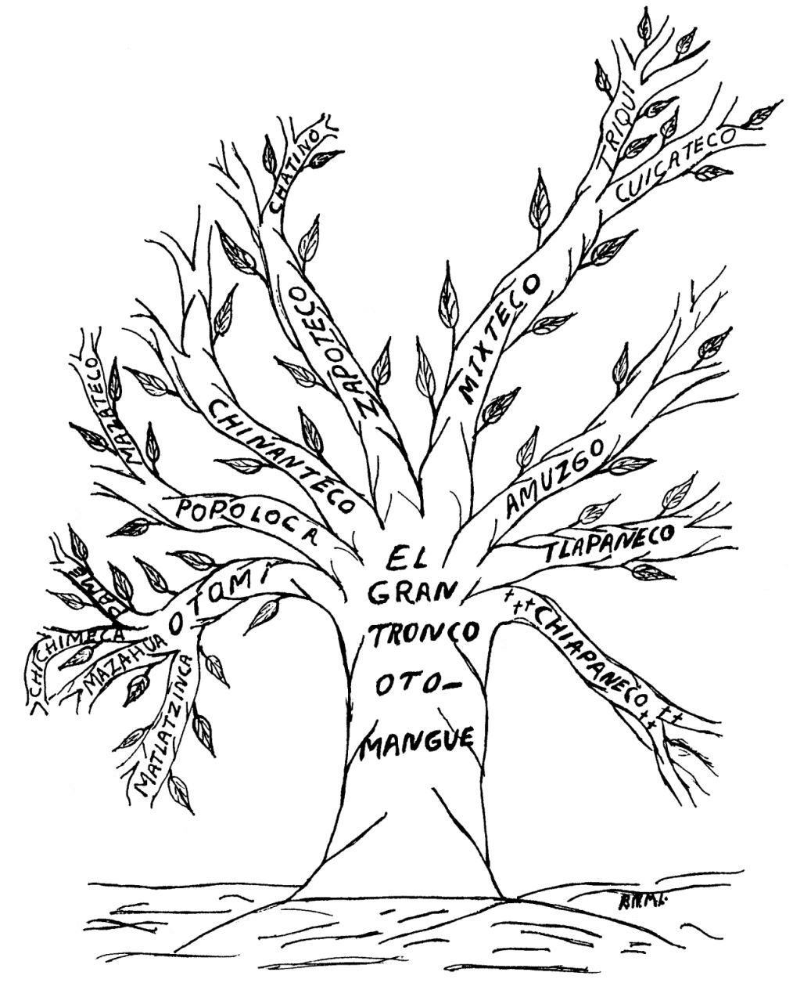
Todas estas lenguas son descendientes de una sola lengua que se hablaba unos cuatro mil quinientos años antes de Cristo. Se supone que los hablantes originales vivían en la región de Tehuacán; y que de allí se dispersaron y su lengua se fue dividiendo más y más durante el transcurso de los siglos. Una de estas lenguas es la que llamamos protomixteco, la cual se hablaba unos mil quinientos años antes de Cristo por los antepasados de los que hoy son los mixtecos, cuicatecos y triquis. De la misma manera el protomixteco continuó dividiéndose hasta llegar a las variantes actuales de los pueblos mixtecos.
Aproximadamente quinientos años después de Cristo, aparecieron centros urbanos en la Mixteca, con una sociedad estratificada y una cultura más compleja. Sabemos algo de la historia de los mixtecos durante este tiempo hasta la llegada de los españoles por medio de los códices, los artefactos y los sitios arqueológicos. Los códices son libros pintados con jeroglíficos muy simbólicos que representan reyes y reinas, pueblos y templos, fechas y conquistas.

Sección del códice mixteco “8 venado”
El dibujo de la portada de este diccionario fue tomado de uno de estos códices, el códice Nuttall.
El tesoro arqueológico más famoso de los mixtecos es el de la tumba número siete de Monte Albán, que incluye obras de oro, jade, turquesa y alabastro, lo que indica que los mixtecos fueron artesanos y joyeros con mucha destreza. Estos objetos se encuentran ahora en el museo de Santo Domingo en Oaxaca.

Taza mixteca policromada con un colibrí en el borde

Vasija mixteca de ónix blanco transparente

Collar mixteco de oro, turquesa, perlas, coral y concha roja

Pendiente de oro hallado en la tumba 7 de Monte Albán
También conocemos algo acerca del mixteco que se hablaba durante el siglo XVI por medio de algunos documentos escritos por los frailes dominicos usando las letras del alfabeto español. Entre ellos hay un vocabulario por el fray Francisco de Alvarado y una gramática por el fray Antonio de los Reyes, ambos en la variante de Teposcolula. También existe una doctrina cristiana muy amplia escrita por el fray Benito Hernández, y esta se presenta en dos variantes. Una es de Teposcolula, pero la que fue editada primero es en la variante de Tlaxiaco y Achiutla. Tiene 178 folios (hojas) y fuertes semejanzas con el mixteco actual de Magdalena Peñasco. A continuación se presenta El Padrenuestro de este catecismo:

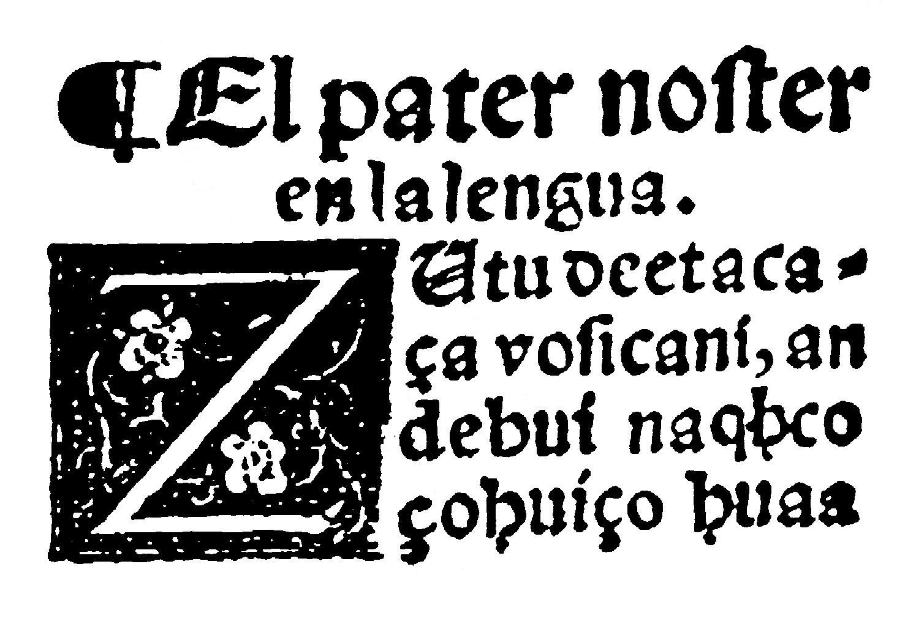

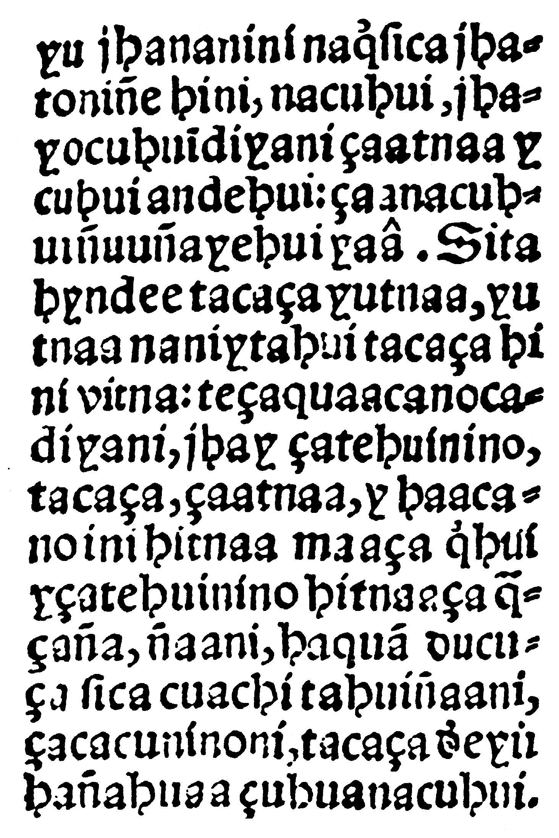

Vitalidad de la lengua
Aunque el mixteco es hablado por todos en Magdalena Peñasco, inclusive por los niños, y dicen tener orgullo de su lengua y cultura, la mayoría de las personas también habla bien el español. Debido a este bilingüismo y al prestigio de la lengua nacional, muchas palabras del mixteco han caído en desuso y hay una mezcla considerable con palabras del español. Algunas áreas del vocabulario que se han visto afectadas son los números, las medidas y los topónimos. Los números originales para 400 y 8,000 se perdieron hace mucho tiempo, y aun ahora el uso de los números mixtecos que todavía se conocen va cayendo en desuso a favor de los números en español. En cuanto a las medidas, no solamente usan medidas nuevas (métricas), sino que utilizan palabras del español para algunas medidas tradicionales.
Además, algunas palabras muy básicas del vocabulario mesoamericano también se han perdido, por ejemplo, las palabras para chocolate, atole, zopilote y ayate. Estos conceptos se expresan hoy en día con las siguientes palabras tomadas del español: chocolati, toli, loti y ayati. En otros casos, hay palabras del mixteco que se conservan solamente con un significado especial; por ejemplo, la palabra original para pelota es tinduu, pero se usa hoy en día para loma o mogote, y para pelota se dice pelota. Otro ejemplo es la palabra original para leche, que es xikui. Esta palabra se usa hoy en día para savia blanca, y para leche se dice lechi.
Esta pérdida de vocablos no se restringe a los sustantivos, sino también afecta en gran medida a los verbos. Muchas veces se usa el verbo muy general del mixteco saꞌa, que quiere decir hacer, con el infinitivo de un verbo en español, aun cuando existe una locución mixteca para este concepto. Por ejemplo, se usa saꞌa perdonar o saꞌa pasar, en vez de sakanu ini o yaꞌa.
Parece que el orden de las palabras en una oración también va cambiando del patrón antiguo del mixteco, con el verbo al principio, al orden del español, con el sujeto antes del verbo. Sin embargo, en otros aspectos, la influencia del español no es muy grande; por ejemplo, el mixteco de Magdalena no usa muchas preposiciones ni conjunciones del español.
Existen también otros factores que conducen a la pérdida de la riqueza del vocabulario mixteco. Por ejemplo, ya que no hay muchos bosques en el municipio, no hay tantos animales silvestres; y en consecuencia, la gente está olvidando los nombres de los animales. Aun cuando sobrevive un nombre mixteco, a veces se olvida a qué animal se refiere.
Otro factor que pone el mixteco de Magdalena en peligro es la pésima condición económica del pueblo, que favorece la emigración a Oaxaca, México, otra ciudad grande de la República Mexicana o a los Estados Unidos, para obtener mayores ingresos. En estos lugares el mixteco no les ayuda a vivir mejor; y a veces se casan con personas que no lo hablan. Muchas veces los niños de los emigrados crecen sin aprender la lengua mixteca y sin conocer la cultura que la acompaña en su propia región; por ejemplo, no conocen las plantas y sus usos. A pesar de estas pérdidas, es de notarse que los emigrados radicados mantienen su lealtad al pueblo y cooperan con recursos económicos para su beneficio.
Por estas y otras razones, el mixteco de Magdalena corre el riesgo de desaparecer en el transcurso de dos o tres generaciones. Una de las metas del presente diccionario es preservar la lengua en forma escrita antes de que se pierda más. Las entradas comprenden no solamente las palabras que se usan hoy en día, sino también algunas palabras antiguas que conoce solamente la gente de más edad.

El alfabeto
Las grafías que se usan en este diccionario son del alfabeto desarrollado por la “Academia de la Lengua Mixteca” (Veꞌe Tuꞌun Savi). No solamente abarcan las letras que se usan en las palabras nativas del mixteco, sino también otras que se usan en las palabras tomadas del español. El siguiente cuadro muestra estas grafías en orden alfabético. Las consonantes que se presentan exclusivamente en palabras de origen español están encerradas entre corchetes.
a | aju | ajo
b | biing | sonido de bala
[c] | carga | carga
ch | chuku | piojo
d | maa de | él (adulto)
e | keꞌe | afuera
[f] | finu | fino
[g] | gansu | ganso
[h] | higo | higo
i | itu | terreno
j | jako | tlacuache
k | kuñu | carne
l | lusu | perro
m | maꞌa | mapache
n | nuꞌu | diente
ñ | ñani | hermano
o | oko | veinte
p | paa lii | niño
[q] | quesu | queso
r | maa ro | tú
s | sutu | sacerdote
t | tutu | papel
u | uxi | diez
v | viꞌnde | nopal
w | uwa | amargo
x | xito | tío
y | yoo | luna
[z] | zapatu | zapato
ꞌ | suꞌnu | camisa
En la palabra ilustrativa para la letra n, esta letra se presenta al principio de la palabra y representa una consonante. Cuando la letra n se presenta al final de la palabra, indica que la palabra es nasal, es decir, que una parte del aire sale por la nariz, como en yikin calabaza.
En la palabra ilustrativa para la letra x, esta letra tiene un sonido retroflejo, el cual se forma alzando la lengua y moviéndola hacia atrás, de manera que tiene algo del sonido de la letra r del inglés. Sin embargo, en una sola palabra, uxi diez, la letra x no representa un sonido retroflejo.
En la palabra ilustrativa para la letra y, esta letra se presenta al principio de la palabra y tiene una pronunciación sorda, es decir, sin voz. Cuando la y se presenta en medio de la palabra, tiene un sonido más semejante a la y del español, pero más fuerte, como en kuiya año.
A pesar de que la ch del español ya no se considera como una sola letra, la consonante compuesta del mixteco ch aparece en el alfabeto como letra, de la manera tradicional, porque ni la c ni la h se usan aisladas en el mixteco.
También hay otras consonantes compuestas en el mixteco, entre ellas nd y tn:
 | nd | nduchi | frijol
 | tn | tnumi | pluma
Las palabras con estas combinaciones se ordenan alfabéticamente como una secuencia de dos letras, es decir, las palabras que empiezan con nd se encuentran entre las que empiezan con na y las que empiezan con ne; y las palabras que empiezan con tn se encuentran entre las que empiezan con ti y las que empiezan con to.
El mixteco cuenta con tres grupos de vocales modificadas: las prolongadas, las quebradas y las cortadas.
Las vocales prolongadas:
 | aa | lasaa | pájaro
 | ee | tee | hombre
 | ii | kuii | pasto
 | oo | koo | culebra
 | uu | tuu | angosto
Las vocales quebradas:
 | aꞌa | vaꞌa | bueno
 | eꞌe | keꞌe | afuera
 | iꞌi | miꞌi | basura
 | oꞌo | koꞌo | plato
 | uꞌu | yuꞌu | boca
Las vocales cortadas:
 | aꞌ | saꞌma | ropa
 | eꞌ | ndeꞌyu | lodo
 | iꞌ | liꞌli | gallo
 | oꞌ | koꞌndo | rodilla
 | uꞌ | suꞌnu | camisa
Estas vocales se ordenan alfabéticamente como una secuencia de letras, de manera que koo se presenta después de koni, pero antes de koso. El saltillo (ꞌ) se considera la última letra del alfabeto mixteco, de manera que kaꞌa y kaꞌnde se presentan después de kayu.
El mixteco es una lengua tonal, pero sus hablantes manejan los tonos de manera inconsciente. Por esta razón, en la escritura práctica, los tonos solamente se marcan en los casos en los que el contexto no ayuda lo suficiente a diferenciar los significados. La manera en que el acento ortográfico se usa para marcar los verbos en el tiempo presente del singular y en el subjuntivo se explica en la introducción de las conjugaciones que se presentan al final del diccionario. El acento ortográfico y el circunflejo (^) también se usan en las siguientes palabras para diferenciarlas de otras con las mismas letras.
 | má | negativo imperativo |  | ma | negativo futuro
 | máko | negativo imperativo |  | ma ko | negativo futuro habitual
 | másu | negativo imperativo o enfático |  | masu | negativo general
 | jín | plural subjuntivo (lo que uno debe hacer) |  | jin | plural futuro
 | nú | si, cuando |  | nuu | cuando, donde
 | kuáꞌan | ¡ve!, ¡vaya! |  | kuaꞌan | se fue
 | kuán | ¡vete a...!, ¡vaya a...! |  | kuan | se fue a...
 | kaꞌán | pensar |  | kaꞌan | hablar
 | ñuꞌú | tierra |  | ñuꞌu | lumbre, duende
 | ñií | piel |  | ñii | sal
 | neé | zonzo, loco, muy |  | nee | oscuro
 | jâ | ya |  | ja | lo que, que
 | îyo | temeroso |  | iyo | está, hay
 | ûni | de veras |  | uni | tres
 | vâa | aparentemente |  | vaa | porque
 | kûu | morir |  | kuu | ser, poder
 | kêe | bajar |  | kee | salir
 | ndêe | bajar |  | ndee | salir
 | kâku | nacer |  | kaku | escapar
A pesar de que la gran mayoría de las palabras mismas no llevan símbolos que indican el tono, se indica el tono de cada palabra entre corchetes en la entrada usando letras, como se explica a continuación. Hay variación entre hablantes en cuanto al patrón tonal, y seguramente, para algunas entradas, existen patrones adicionales que todavía no se han registrado.
Una descripción más amplia de este alfabeto y los sonidos que representa cada grafía se encuentra en Erickson de Hollenbach, Gramática del Mixteco de Magdalena Peñasco (2013).

Cómo usar este diccionario
El diccionario se divide en dos partes principales. La primera parte está organizada según los vocablos del mixteco, presentados en orden alfabético; y la segunda parte, según los vocablos del español, también en orden alfabético. La primera parte incluye información más detallada acerca de los vocablos del mixteco.

Cómo usar la parte mixteco—español
Cada vocablo se presenta en un artículo o entrada. La primera parte del artículo del diccionario mixteco—español tiene cuatro elementos: la palabra principal, el patrón tonal, la categoría gramatical y la traducción. La palabra principal se presenta al principio, en letra negrilla. A la palabra principal, entre corchetes, le sigue una representación de los tonos que tiene la forma básica de la palabra, usando las letras a (tono alto), m (tono medio) y b (tono bajo). Después, en letra cursiva, se encuentra la categoría gramatical (a veces llamada parte de la oración), es decir, si es sustantivo, verbo, etc. Esta información se presenta en forma abreviada, y en la página ix se encuentra una lista de las abreviaturas que se usan en el diccionario. Después de la categoría gramatical, en letra redonda, se da la traducción al español. Por ejemplo:
liꞌli [a.m] s gallo
xiyo [b.m] s falda

A veces se incluyen dos o más traducciones, separadas por una coma:
kaka [m.m] vi caminar, andar

Las letras (a), (b) y (ba) entre paréntesis, al final de la representación tonal, indican un tono que se mueve a la palabra de la derecha (estos tonos se llaman tonos flotantes):
yuxini [m.b.m(a)] s sombrero
jiki [b.a(b)] s puño
yuu [m.b(ba)] s piedra

A veces se presenta un desliz tonal en una sola sílaba:
ja [mb(ba)] pron dep inic lo que

En algunas palabras, mayormente adjetivos, hay un tono alto en la primera sílaba que cambia a un tono bajo después de otro tono bajo; este tono alto variable se indica con un acento grave en la letra a:
kuijin [à.a(b)] adj blanco

A veces el vocablo mixteco tiene dos o más palabras separadas por un espacio ya que una gran parte de la riqueza del mixteco se encuentra en los sustantivos y verbos compuestos:
kueꞌe sayu [m.b b.a(b)] s gripa
saꞌan xtila [m.b b.a(b)] s español

En mixteco hay muchos conjuntos de dos, tres o más palabras que se escriben con las mismas letras. A veces las palabras en estos conjuntos se pronuncian con el mismo patrón tonal, y a veces, con diferentes patrones tonales. Las palabras en estos conjuntos se marcan con un número subíndice después de la palabra de entrada para diferenciarlas como entradas separadas.
Con los mismos tonos:
vixi₁ [m.b] adj dulce
vixi₂ [m.b] adj orgulloso
vixi₃ [m.b] adj tibio

Con tonos diferentes:
viko₁ [m.m(a)] s fiesta
viko₂ [m.b(ba)] s nube

Aun en los casos en que se usa el acento ortográfico o el circunflejo para diferenciar dos de estas palabras, se usa el número subíndice después de la palabra de entrada para diferenciarlas:
kaku₁ [b.m] vi escapar, salvarse
kâku₂ [m.m] vi nacer

A veces dos o más palabras con números subíndices provienen de la misma raíz, pero se han separado en dos entradas porque tienen usos diferentes hoy en día:
xeen₁ [m.b.(ba)] adj bravo
xeen₂ [m.b(ba)] adv m muy
Si la palabra se ha tomado del español, esto se indica en la categoría gramatical con la abreviatura esp.:
finu [m.a(b)] adj esp fino
carru [m.a(b)] s esp carro, camión

En algunas entradas se incluye un breve comentario para aclarar el uso de la palabra; este se presenta entre paréntesis y en letra cursiva:
chiyi [b.m] s cucharilla (planta)
otitiꞌ [a.m.b] interj ¡ay! (expresa dolor al tocar una cosa muy caliente)
sukun ndaꞌa [m.b b.m(a)] s muñeca (de la mano)

A veces estos comentarios aclaratorios abarcan una traducción literal u otros tipos de información acerca de la historia o el uso de la palabra:
choꞌo kuaan [b.m a.a(a)] s chinche (lit. pulga amarilla)
chikirrii [m.m.m.b] s chiturí (ave; nombre onom.)

Otra clase de comentario aclaratorio indica una forma que se usa solamente en la zona alta del municipio, que es la Sección Primera:
staa [m.b(ba)] s tortilla (SPrim.)

Para algunos vocablos, se da una breve explicación de su uso en lugar de una traducción:
lero leero [a.a m-m.b] interj esp Expresa burla.

Cuando no se conoce un nombre en español para una planta, un animal, o un lugar, se usa una frase descriptiva en lugar de una traducción, y a veces también una traducción literal:
Nduꞌva Chiyi [m.b b.m] top Denota una hoya en Zaragoza arriba; lit. hoya de la cucharilla.

Para varios elementos gramaticales, se usa una frase descriptiva en lugar de una traducción, y se incluye un ejemplo:
s- [(a)] pref v Este prefijo se combina con verbos intransitivos para hacerlos transitivos; p. ej., kusu dormir, skusu adormecer.

El nombre científico de una planta o animal se presenta entre corchetes al final de la traducción o definición descriptiva:
lasaa veñuꞌu [a.m.b b.b.m] s gorrión de pecho rojo [Carpodacus mexicanus]

Para la gran mayoría de las entradas, se incluye una oración ilustrativa, con su traducción al español, que provee una muestra de cómo se usa la palabra de entrada. La oración se presenta en letra negrilla, y su significado en letra redonda.
chi vaa [m m.b(ba)] conj subord porque, pues Ni jiꞌi i ndute chi vaa yíchi i. Él tomó agua porque tenía sed.

A veces un término del español que se usa en una oración mixteca se señala entre comillas:
konaꞌa siki [m.m.m a.a(b)] vt saber de memoria Jín konaꞌa siki i saꞌan ka skuaꞌa i ja jin saꞌa i “primera comunión” i. Tendrán que saber de memoria la doctrina que estudian para hacer su primera comunión.

Hay algunas combinaciones de un verbo más un complemento que tienen un significado idiomático. Sin embargo, el complemento no siempre se presenta junto al verbo, porque el sujeto o un adverbio pueden presentarse entre las dos partes. Estas combinaciones no llevan categoría gramatical, y se presentan con puntos suspensivos entre las partes.
kaꞌnde ... tniñu [m.b ... m.m] juzgar, hacer justicia

A veces hay otras combinaciones de palabras con significado idiomático que llevan puntos suspensivos porque otras palabras suelen presentarse entre las dos partes. Estas combinaciones tampoco llevan categoría gramatical.
kuu ... yuꞌu [b.m ... m.m(a)] sonar, hacer un ruido

También se usan puntos suspensivos entre las dos partes de muchos difrasismos (par de sinónimos u otras palabras estrechamente relacionadas). En las entradas para difrasismos, la abreviatura difr se presenta como parte de la categoría gramatical.
chindee ... chituu [m.b.m(a) ... m.m.m] difr: vt ayudar y apoyar, ayudar mucho

Algunos vocablos abarcan varios significados relacionados entre sí, y por este motivo se presentan con dos o más acepciones, cada una con su número. El significado que se considera más básico o más general se presenta primero.
chituu [m.m.m] vt 1. atrancar, trancar
2. poner, colocar
3. apoyar, sostener
kasi ndee [m.b m.b] vt 1. bloquear, impedir
2. prohibir

Generalmente cada acepción tiene su oración ilustrativa:
kasi ndee [m.b m.b] vt 1. bloquear, impedir Ka jasi ndee tee ka netniñu ma ja kuyaꞌvi-ka ndixi, vaa masu ja vaꞌa kúu. Las autoridades impiden que se venda más aguardiente porque no es algo bueno.
2. prohibir Ni jasi ndee siꞌi i ma ja ma kaa i yaꞌa kuechi ja kuꞌu i. La mamá del niño le prohibió comer chile porque estaba enfermo.

Algunas de las oraciones describen una creencia tradicional; estas se identifican porque terminan con las palabras ka kaꞌan i dicen. Se incluyen también algunos dichos y consejos comunes de la comunidad, que se identifican como tales con una nota entre paréntesis.
naꞌna [m.b(ba), m.b] s rostro (de un ser sagrado) Ni tuu naꞌna Guadalupi ma in yika toto, ka kaꞌan i. Dicen que apareció el rostro de la Virgen de Guadalupe en una roca.
kani kivi [a.a m.a(b)] adv t por mucho tiempo Kani kivi koteku ro nuna kava vaꞌa ini ro. Vas a vivir por mucho tiempo si eres una persona buena. (Esto es un consejo tradicional.)

La entrada para cada verbo incluye información acerca de los tiempos. El tiempo futuro se considera la forma básica, y esta es la forma que se da como la entrada principal. Para cada verbo también se presenta entre corchetes la forma del tiempo presente del singular (pres. sing.). Para formar el tiempo presente del singular, los verbos cambian a un tono alto, y algunos también tienen un cambio en las letras. Para los verbos que no cambian de letra, se escribe un acento ortográfico en la primera vocal para señalar el tiempo presente.
ndiꞌi [m.m] vi acabarse Ni ndiꞌi nuni i ma. Se les acabó el maíz. [pres. sing. ndíꞌi [a.m]]
tava [m.b(ba)] vt sacar Ni tava ña kuñu ma nuu kisi ma. Ella sacó la carne de la olla. [pres. sing. táva [m.a(b)], [m.a(ba)]]

Estas dos formas proveen la información necesaria para completar la conjugación de los verbos regulares. En las conjugaciones al final del diccionario se presenta una selección de verbos con una gama de formas para cada uno; las conjugaciones del grupo 1 son de verbos regulares.
Hay también verbos derivados y compuestos que tienen más de dos sílabas y que no sufren cambio de letra para indicar el tiempo presente, como se ve en las conjugaciones del grupo 2. Se escribe un acento en la primera sílaba de estos para señalar el tiempo presente.
ndajini [m.b.m] vi rep emborracharse, estar borracho Ni jiꞌi xeen de ndixi, te ni ndajini de. Tomó mucho aguardiente, y se emborrachó. [pres. sing. ndájini [a.b.m]; cp. Conj. 2A]

Existe otro grupo de verbos sin cambio de letra para indicar el tiempo presente, que son los verbos causativos. Como ya tienen un tono alto, no cambian en el tiempo presente y no se escribe ningún acento; véanse las conjugaciones del grupo 6.
xndeꞌya [a.a(a)] vt mostrar, hacer ver Ni jan xndeꞌya de saꞌya de ma ñuu de ma. Llegó para mostrarle su pueblo a su hijo. [pres. sing. xndeꞌya [a.a(a)]; véase Conj. 6C]

Cuando hay alguna diferencia de letra, no se escribe ningún acento:

kunu [m.m] vi correr Jinu jinu-nka i kuaꞌan i skuela i ma. El niño fue corriendo a la escuela. [pres. sing. jinu [a.m]; véase Conj. 3A]
kondee [m.m.b] vi estar pegado Ka ndee ñuñu yika veꞌe ma. Hay (lit. están pegadas) abejas en la pared. [pres. sing. ndee [a.b]; véase Conj. 5A]

En el caso de los verbos con un cambio de letra, la forma del presente del singular aparece en orden alfabético como una entrada secundaria que remite al lector a la entrada principal:
jinu [a.m] [pres. sing. de kunu] corre
ndee [a.b] [pres. sing. de kondee] está pegado

Aunque se usa la forma de la tercera persona del singular para traducir el tiempo presente, nótese que el verbo del mixteco no marca ni la persona ni el número del sujeto.
En los verbos con cambio de letra, la forma del presente del singular se usa también para formar el presente del plural y el tiempo pasado, pero el cambio de tono no se presenta en estas formas. Algunas conjugaciones de verbos con cambio de letra se encuentran en los grupos 3, 4 y 5.
Existen otros verbos que son irregulares, mayormente los verbos de movimiento y posición; sus conjugaciones se presentan del grupo 7 en adelante.
En las entradas de los verbos, se incluye el número de la conjugación que les corresponde. Las conjugaciones del grupo 1, que abarca los verbos regulares, incluyen una para cada patrón tonal. En el caso de las conjugaciones de los demás grupos, no se presenta una conjugación para cada patrón tonal que se encuentra en verbos de estos grupos, así que en el caso de muchos verbos no hay ninguna conjugación que les corresponda exactamente. Cuando la conjugación a la que un verbo remite tiene el mismo patrón tonal, se usa véase; y cuando la conjugación difiere en el patrón tonal, o en algún otro aspecto, se usa cp. (compárese).
kunu [m.m] vi correr Jinu jinu-nka i kuaꞌan i skuela i ma. El niño fue corriendo a la escuela. [pres. sing. jinu [a.m]; véase Conj. 1A]
kondava [m.a.m] vi brincar (encima) [pres. sing. kóndava [a.a.m]; cp. Conj. 2D]

También hay otras clases de información gramatical que se incluyen en las entradas; todas estas notas se encierran entre corchetes. A continuación, se presentan tres entradas con notas gramaticales:
kuni ... kaꞌan [m.b ... m.b] significar, querer decir Ñatuu káꞌan kaji de, te masu jákuꞌni ini ñayii nawa kúni de kaꞌan de. Él no habla claro, y la gente no entiende lo que quiere decir. [El verbo kaꞌan₁ hablar siempre se presenta en tiempo futuro.]
yoso₂ [m.m(a)] s llano Onde yoso ma, ni ka yo jitu de. En el llano araban. [después de (a) yoso [a.m(a)]; en formas compuestas a veces se contrae a yos-]
xeꞌe₃ [m.b(ba), m.b] s sobaco, axila [Se ha registrado solamente en formas compuestas; en algunas de ellas tiene el patrón tonal [à.a(a)].]

Algunas palabras tienen variantes. Una forma aparece como la entrada principal, y la otra, al final del artículo con la abreviatura Var.
tikalaxen [b.m.a.a(a)] s sonaja Tikalaxin ma, ka kasiki lulu ma. Los nenes juegan con sonajas. Var. tikalaxin

Cuando el patrón tonal de la variante es igual al de la palabra principal, no se incluye.
Si solamente el tono es diferente, se presenta al principio de la entrada, y no en el campo de las formas variantes:
nani [à.a(a), à.a(b)] adj largos (pl.) Nani xeen jaꞌa sami. La garza tiene las patas muy largas.

A veces tanto la letra como el tono son diferentes:
chaꞌa kúu [a.a a.m] interj este es, así es Se dice esto para afirmar lo que ha dicho otra persona. Var. chakuu [a.a.m]

A veces hay más de una variante en este campo. Cuando se incluye un patrón tonal, solamente le corresponde a la variante con el que el patrón se presenta.
kuatnuꞌu ini [m.a.a m.a(b)] vt aprobar, admirar, apreciar (a una persona) Jatnuꞌu ini tee skuaꞌa ma suchi luluu ma kuechi ja vivii ndásaꞌa i tarea i ma. El maestro aprueba al niño porque hace muy bien su tarea. [pres. sing. jatnuꞌu ini [a.a.a m.a(b)]] Var. kuaan tnuꞌu ini [m.m a.a m.a(b)], kuatnu ini [m.a m.a(b)]

Muchas palabras tomadas del español tienen una pronunciación adaptada al mixteco. No obstante, los hablantes más jóvenes muchas veces pronuncian estas palabras como la palabra del español, y estas formas no se incluyen en las entradas.
Cuando una variante es muy diferente a la palabra principal, se incluye como artículo secundario.
Artículo principal:
susuꞌva [m.m.m] adv m así (indicando una cantidad pequeña) Susuꞌva-ni taa ni. Así nomás deme. (con ademán) Var. chuchuꞌva

Artículo secundario:
chuchuꞌva [m.m.m] [var. de susuꞌva] así

Algunos artículos incluyen una referencia a un sinónimo o un antónimo; se introducen con Sinón. o Antón. en letra cursiva. Si algún sinónimo o antónimo se refiere solamente a una acepción, se marca con un número.

ndoo₄ [m.m] adj 1. limpio Ni ndakate ña soo ma, te ndoo ndoo ni ka ndoo. Ella lavó las cobijas y quedaron muy limpias.
2. aseado Vitna chi ki koo ñayii; chukan kuu ja iyo ndoo veꞌe a. Hoy viene gente; por eso la casa está aseada. Sinón. vii Antón. tneꞌe₂
ñama₂ [m.b, m.b(ba)] 1. adj liviano Ñama-ka cubeta plástico ma sana cubeta kaa ma. La cubeta de plástico es más liviana que la cubeta de fierro.
2. adj listo, hábil, capaz In suchi ñama kúu i, te ni kundee i ni niꞌi i in premiu. Es un niño listo y ganó un premio.
3. adj trabajador Ñama xeen kaa i. Es muy trabajador.
4. adv m rápido, con prisa Ñama ro chi nuu ri. Apúrate (lit. rápido tú) porque tengo prisa.
Sinón. 4. niꞌi₃, yachi₂ Antón. 1. vee₁, 2. uun ini, 3. kuxi₃, 4. kuee, kueni

En algunos artículos hay una referencia a otro que contiene una forma más básica de la palabra; estas referencias se introducen con la palabra Véase:
xchiꞌyo [a.b(ba)] vt preparar (comida), guisar, cocinar Xchiꞌyo sa ndeyu ja jin kaa musu sa ma. Estoy preparando comida para que coman mis mozos. [pres. sing. xchiꞌyo [a.b(ba)]] Sinón. chiꞌi₂ Véase x-₁, chiꞌyo₂

En algunos artículos se presenta una forma diferente de la palabra que se usa en la Sección Primera, es decir, en la zona más alta del municipio. Esta forma también se incluye como artículo.
chikini [a.m.b] s marrano, puerco [Sus scrofa] Sinón. kuchi₁ SPrim. kini
kini₁ [m.b] marrano, puerco (SPrim.) Véase chikini

Al final de algunos artículos hay subentradas que son formas relacionadas con la palabra del artículo. El siguiente ejemplo del verbo básico chiꞌyo incluye la subentrada xchiꞌyo:
chiꞌyo₂ [m.b(ba)] vi cocerse Jâ ni chiꞌyo nduchi, te jin kaa o. Ya se coció el frijol y vamos a comerlo. [pres. sing. chíꞌyo [a.b(ba)]]
• xchiꞌyo vt guisar, cocinar

Cada subentrada también tiene su artículo principal en el lugar debido. Nótese la manera en que estas dos entradas chiꞌyo y xchiꞌyo se interrelacionan. Como tienen diferentes consonantes iniciales, se encuentran en diferentes partes del diccionario, y el uso de las remisiones con Véase y las subentradas ayuda al lector a ver la relación.
Cuando vocablos relacionados empiezan con la misma palabra, no se usan subentradas porque las entradas principales aparecen cerca. Por ejemplo, kuaan kaꞌnu comprar por mayoreo y kuaan kuechi comprar por menudeo no se incluyen como subentradas bajo kuaan comprar, pero sí se incluyen bajo kaꞌnu grande y kuechi pequeños.

Cómo usar la parte español—mixteco
La parte español-mixteco tiene una estructura más sencilla que la parte mixteco-español y sirve mayormente como un índice para esta.
Las entradas de esta parte tienen una palabra en español en letra negrilla, la categoría gramatical en letra cursiva y una o más palabras del mixteco como traducción en letra redonda:
abeja f ñuñu

Cuando una palabra del español tiene dos o más palabras o frases del mixteco como traducción, estas se separan con una coma:
amable adj mani, vita ini

Cuando un adjetivo o sustantivo del español tiene formas diferentes para masculino y femenino, se dan las dos formas separadas con una coma:
berrinchudo, berrinchuda adj jatu ini, liva, yachi ini

Si hay dos o más palabras del mixteco con las mismas letras, se diferencian por medio de los números subíndices descritos arriba:
abuela f naꞌnu₁

A veces hay un comentario aclaratorio entre paréntesis después de la palabra del mixteco:
agudo, aguda adj kuiñi₁ (sonido)
bordo m koo₁ (de tierra)

Cuando una palabra del español tiene varias palabras del mixteco como traducción y una o más de estas tienen un comentario aclaratorio, las palabras del mixteco se presentan en diferentes renglones con números:
abdomen m 1. chii₁
2. nuu chii (cerca del ombligo)
3. nuu xexe (del ombligo hacia abajo)

Cuando la forma más adecuada para traducir una palabra del mixteco es una frase del español, esta se presenta como subentrada bajo una o más de sus palabras componentes:
ayuno, ayuna adj
• en ayunas ndite
acaso adv naku xi, saa kúni-nka, uu jichi, xi₁
• acaso adv naku xi, saa kúni-nka, uu jichi, xi₁
• por si acaso xi ma
• si acaso nú tnu kaꞌan o, nuna

A veces la misma frase se presenta bajo dos palabras diferentes:
alcohólico, alcohólica adj
• bebida alcohólica ndixi
bebida f
• bebida alcohólica ndixi
• servir bebidas skaka ... ndixi

DICCIONARIO
MIXTECO–ESPAÑOL

